**内部监督通知书**

编号：南宁站〔2025〕（通知）玉岑10号

南宁铁路工程建设指挥部：

2025年8月21、22日，南宁监督站龙晖、唐俭阳、刘鑫按照《国铁集团关于进一步加强铁路在建项目汛期安全管理的通知》（铁建设电〔2025〕40号）等文件精神，结合日常监督工作计划，对玉岑铁路项目岑溪黄华河大桥、路基DK254+055～+253段、站前3标箱梁架设、容县北流河特大桥及无砟轨道工程、路基222+445～+836段、民乐镇特大桥、民乐镇跨工业大道特大桥无砟轨道工程、DK209+890基站等工程现场质量安全和相关资料进行了抽查。现将有关情况通知如下：

一、总体情况

本次对新建玉岑铁路4个施工标段（3家施工单位、3家监理单位）9个工点（其中路基2段、桥梁3座、箱梁架设1处、四电用房1处、轨道工程2处）的工程质量安全和相关内业资料进行抽查。

检查前检查组制定了检查计划，在现场与参建单位随检人员就检查发现的问题交换了意见，对安全问题和明显的质量问题在现场要求立即组织整改。检查共计发现各类问题45个，其中质量问题24个，安全问题5个，管理行为及其他问题16个。针对发现的突出问题认定一般不良行为1件，签发整改通知单7份，合计扣10分。

二、认定不良行为和下发整改通知单的问题

**1.中铁四局YCZQ-3标施工、中铁路安YCJL-2标监理的岑溪黄华河大桥工程（检查时间：2025年8月21日）**

检查情况：岑溪黄华河大桥4～5#墩间桥面系左侧防护墙梁体预埋的N1钢筋与纵向N10钢筋交叉点绑扎数量不足，与梁体混凝土结合面凿毛面积不足75%（实测40%～50%），未出露粗骨料，现场已安装侧模，施工单位工序验收走过场，监理单位对现场存在的明显质量安全问题未下发监理通知单。（图1）

处理措施：向施工单位发出《整改通知单》（南宁站玉岑铁路〔2025〕（改字）31号）责令改正，于2025年9月10日前整改完成，并在当期信用评价扣1分。向监理单位发出《整改通知单》（南宁站玉岑铁路〔2025〕（改字）32号）责令改正，于2025年9月10日前整改完成，并在当期信用评价扣2分。

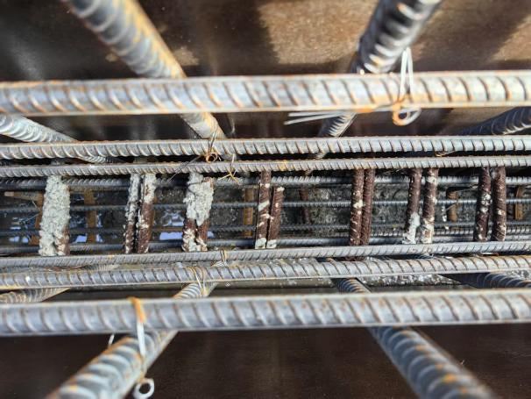 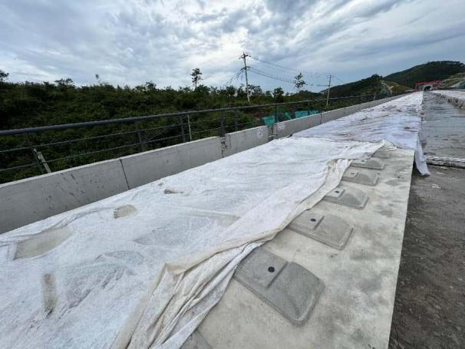

图1 图2

**2.中铁四局YCZQ-2标施工、中铁二院YCJL-1标监理的容县北流河特大桥无砟轨道工程（检查时间：2025年8月21日）**

检查情况：容县北流河特大桥10～14#墩间无砟轨道道床板混凝土未按施工方案要求采用土工布覆盖滴水管不间断养护，现场混凝土表面干燥，存在质量隐患，监理单位对现场存在的明显质量安全问题未下发监理通知单。（图2）

处理措施：向施工单位发出《整改通知单》（南宁站玉岑铁路〔2025〕（改字）33号）责令改正，于2025年9月1日前整改完成，并在当期信用评价扣1分。向监理单位发出《整改通知单》（南宁站玉岑铁路〔2025〕（改字）34号）责令改正，于2025年9月1日前整改完成，并在当期信用评价扣2分。

**3.中铁二局YCZQ-1标施工、中铁二院YCJL-1标监理的民乐镇跨工业大道特大桥无砟轨道工程（检查时间：2025年8月22日）**

检查情况：民乐镇跨工业大道特大桥132～134号墩间右线无砟轨道底座板纵向N8钢筋现场安装未按要求布置在上下层钢筋外侧，现场一端弯钩安装在外侧，一端安装在内侧，N2钢筋设计间距22cm，实测20cm，钢筋布置整体偏离限位凹槽6cm，施工方案中无钢筋安装的要求，技术交底中未包含桥梁曲线地段钢筋施工内容，交底缺乏针对性和可操作性，经监理单位审核后的施工专项方案存在内容缺漏。（图3）

处理措施：向南宁建设指挥部签发《不良行为认定通知单》（编号：南宁站〔2025〕（BLXW）玉岑铁路-S-2号），认定施工单位中铁二局一般不良行为，向施工单位发出《整改通知单》（南宁站玉岑铁路〔2025〕（改字）35号）责令改正，于2025年9月10日前整改完成，并在当期信用评价中扣2分。向监理单位发出《整改通知单》（南宁站玉岑铁路〔2025〕（改字）36号）责令改正，于2025年9月10日前整改完成，并在当期信用评价扣1分。

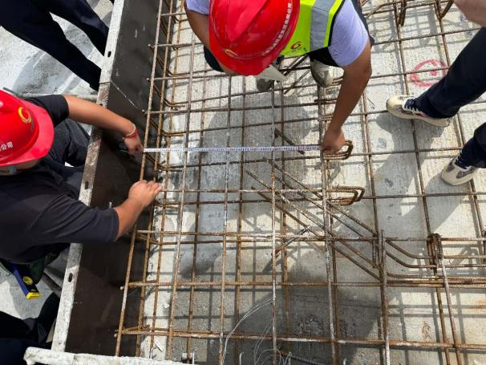 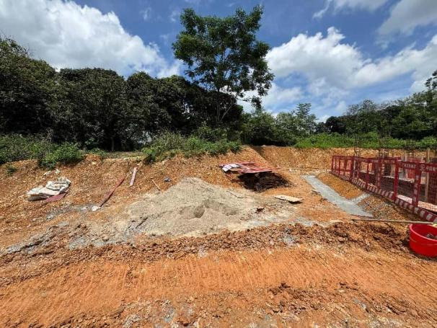

图3 图4

**4.中铁电气化局YCZH-1标施工、中咨管理YCJL-3标监理的DK209+850基站工程（检查时间：2025年8月22日）**

检查情况：现场使用的机制砂直接存放在松软的浮土上，原材料未按规定存储。（图4）

处理措施：向施工单位发出《整改通知单》（南宁站玉岑铁路〔2025〕（改字）37号）责令改正，于2025年9月10日前整改完成，并在当期信用评价扣1分。

1. 其他主要质量安全问题

**（一）中铁四局YCZQ-3标施工、中铁路安YCJL-2标监理**

**1、岑溪黄华河大桥工程（检查时间：2025年8月21日）**

1. 4～5#墩间桥面系左侧防护墙内接地钢筋焊缝不饱满，焊渣未清除，存在质量隐患。（图5）

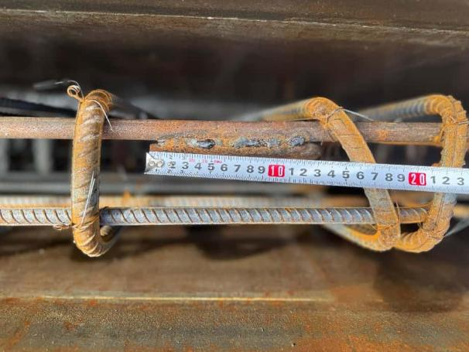 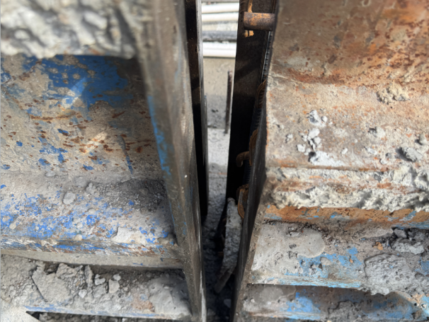

图5 图6

1. 4～5#墩间桥面系左侧防护墙个别预埋U型筋未调整竖直即绑扎防护墙钢筋、安装模板，U型筋位置与防护墙断缝位置冲突，不利于模板封端施工。（图6）。
2. 连续梁梁面局部积水，梁端混凝土被碾压剥落缺角，存在质量隐患。
3. 3～6#墩间曲线段栏杆在连续梁与简支梁连接处方向高低突变明显，栏杆底座与遮板面不密贴，最大间隙2cm，不符合《高速铁路桥涵工程施工质量验收标准》第17.3.8条的规定。（图7）。

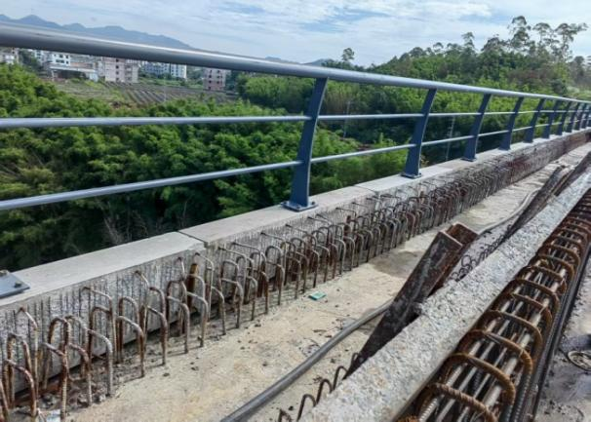 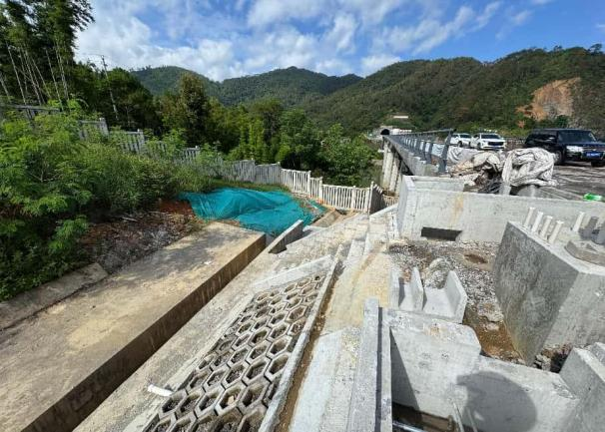

图7 图8

**2、路基DK254+055～+253段（检查时间2025年8月21日）**

（1）小里程端路基通往桥台下方的检查踏步正对电缆井位置，不利于开通运营后作业人员使用。（图8）

（2）小里程端护锥旁的急水槽未施工消能台阶或石笋，护锥泄水孔平行布设（设计为梅花型布置），不符合设计要求。

**3、箱梁架设（检查时间2025年8月21日）**

（1）架桥机过路基，支腿在局部不平整处采用木垫板支垫，木垫板周转使用次数过多，多处开裂，未及时更换。（图9）

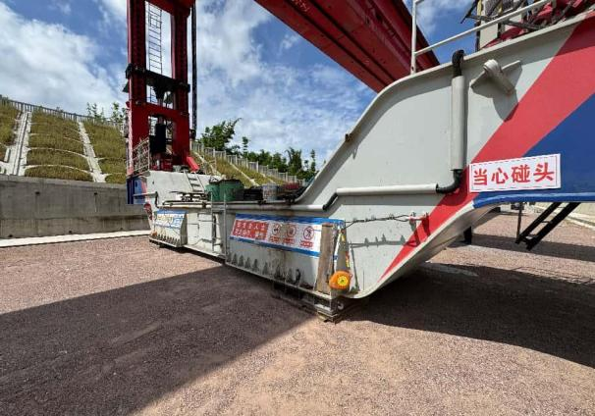 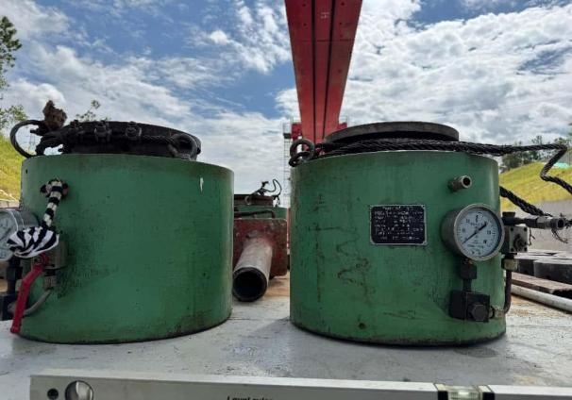

图9 图10

（2）架桥机路基行走时，千斤顶、钢板、水桶等设备及物品存放在支腿上，未固定，有滑落伤人风险。吊装千斤顶的钢丝绳U型绳卡间距不足，不符合《钢丝绳夹》第A3条的规定。（图10）

（3）施工现场网格安全员兼管施工技术，不符合安全穿透式监督管理工作要求。

**4、管理方面（检查时间2025年8月21日）**

1. 施工单位《箱梁运架专项施工方案》中安全保证措施内容不全面，如没有根据气象预警等级分别制定相应的防洪、防台风应急预案。
2. 施工单位没有随设备张贴公示架桥机操作规程，周期维护保养记录缺少监督人员签字确认。
3. 监理单位的监理日记、日志缺少箱梁架设支座灌浆的施工内容。
4. 监理组长未按《铁路建设项目监理工作规程》第7.2.4条要求每半个月检查一次桥梁架设的监理日志并签署检查意见。

**（二）中铁四局YCZQ-2标施工、中铁二院YCJL-1标监理**

**1、容县北流河特大桥及无砟轨道工程（检查时间2025年8月22日）**

（1）1～3#墩间无砟轨道底座板绑扎钢筋施工，梁端局部位置混凝土凿毛不到位，未凿除表面的水泥砂浆，不符合《铁路混凝土工程施工技术规程》第6.7.5条的规定。（图11）

1. 0～1#墩无砟轨道底座板钢筋保护层垫块朝向不一致，部分保护层厚度为4.5cm（设计为3.5cm），不符合《铁路混凝土工程施工质量验收标准》第5.5.4条的规定。

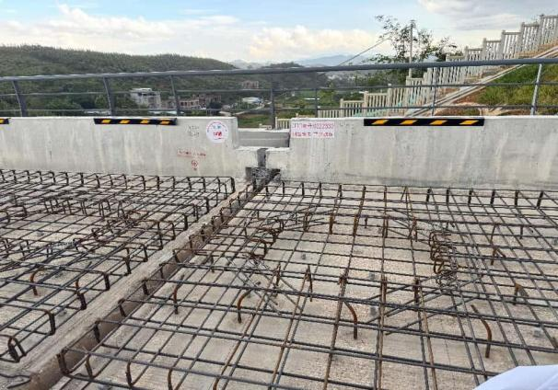 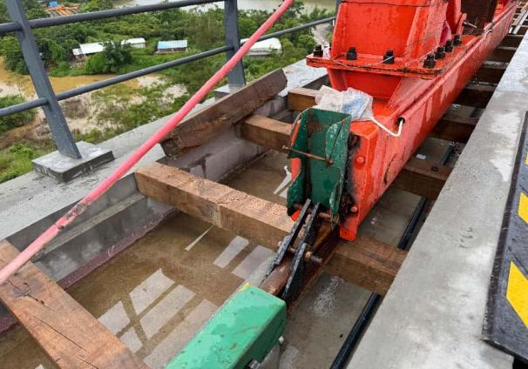

图11 图12

1. 施工现场两台待验收使用的龙门吊的走行轨道多根枕木开裂或一端翘起、悬空，铺设间距不均匀（尤其在接触网基础处），量测80～120cm不等（方案为80cm），龙门吊缆绳绳卡数量不足、缆绳松软，夹轨器未夹紧钢轨，走行轨的前端未设置防溜装置，龙门吊位于17.5‰线路坡上，不符合经批准的施工方案要求，存在安全隐患。（图12）
2. 3#墩梁端下通行一乡村公路，左线梁缝未封闭，存在坠物伤人的安全隐患。

（5）施工现场无砟轨道混凝土养护直接抽取河水作为养护水使用，存在质量隐患。（图13）

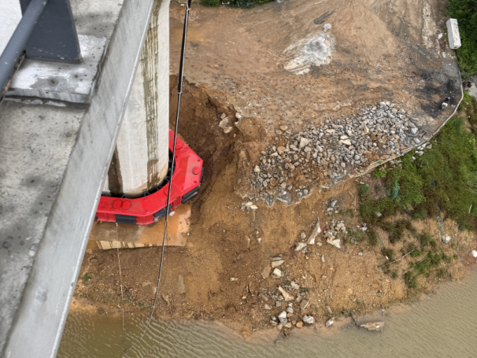 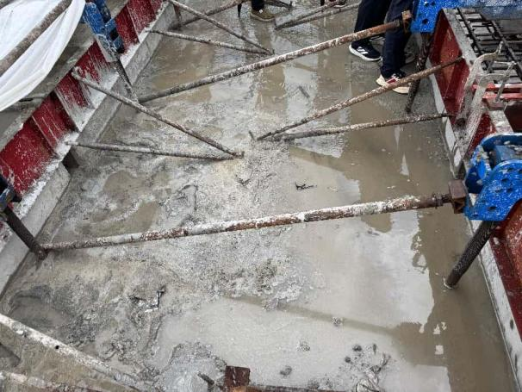

图13 图14

（6）10～14#墩间无砟轨道道床板施工混凝土外溢未及时清除，残留在梁面上，造成梁面污染，梁面污水弥漫，现场文明施工差，不利于下一步梁面防水层的施工。（图14）

（7）道床板个别接地钢筋（N2Φ16）与主筋（N1Φ20）焊接不规范，单面焊缝长度实测18cm（设计20cm），焊缝不饱满，局部焊伤钢筋，焊渣未敲除，存在质量隐患。（图15）

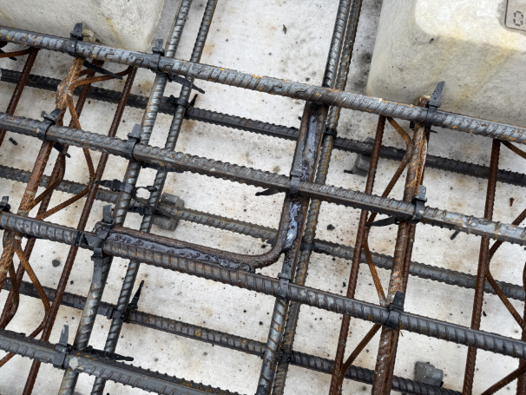 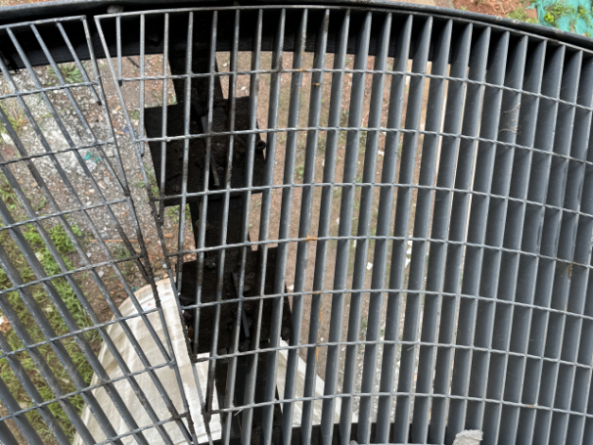

图15 图16

（8）1#墩吊围栏钢格栅步板边缘未按要求安装在角钢支架垫板上，存在质量安全隐患。（图16）

**2、路基222+445～+836段（检查时间2025年8月21日）**

（1）大里程端路基通往桥台下方的检查踏步台阶上有多个泄水孔，影响使用功能，踏步正对电缆井位置，不利于开通运营后使用。（图17）

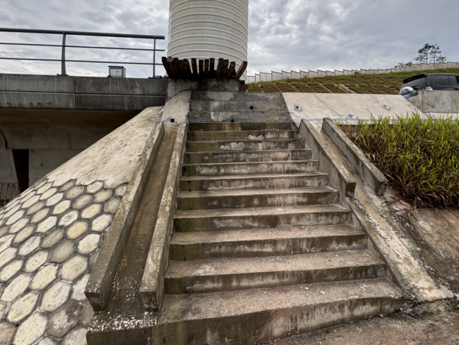 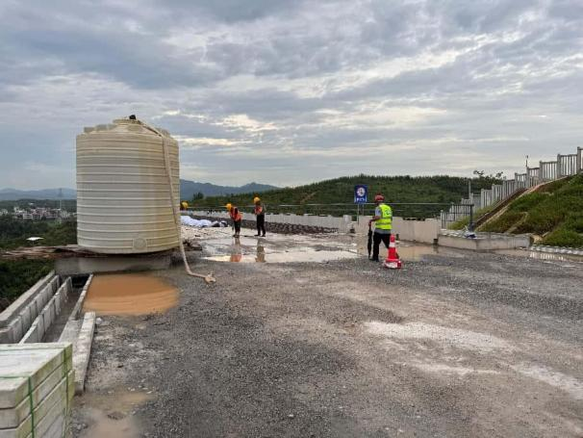

图17 图18

1. 大里程端路基桥路过渡段填筑坡度不足，现场积水，存在质量隐患。（图18）

**3、管理方面（检查时间2025年8月21日）**

施工单位无砟轨道道床板隐蔽工程检查记录表中绝缘测试没有记录实测值、接地电阻只描述单面焊或双面焊的质量标准，没有记录现场施工情况。

**（三）中铁二局YCZQ-1标施工、中铁二院YCJL-1标监理**

**1、民乐镇特大桥（检查时间2025年8月22日）**

（1）33～35号墩间个别少量声屏障H型钢柱扭曲变形，防腐层表面存在气泡或擦伤痕迹，不符合《铁路声屏障工程施工质量验收标准》第6.2.6条的规定。（图19）

（2）抽查33～35号墩间3处声屏障H型钢柱预埋螺杆埋设的外露长度为8.2～9.5cm（设计为8.5cm），不符合《铁路声屏障工程施工质量验收标准》第4.2.18条的规定。（图20）

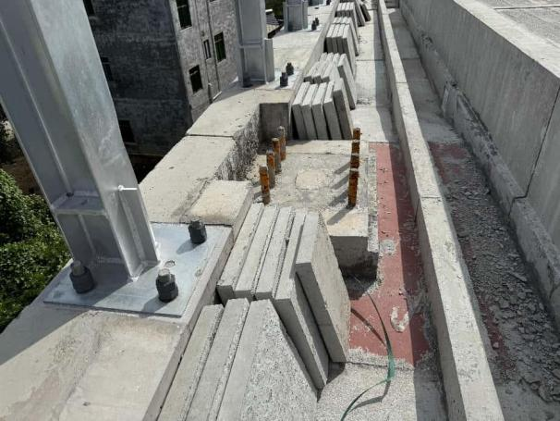 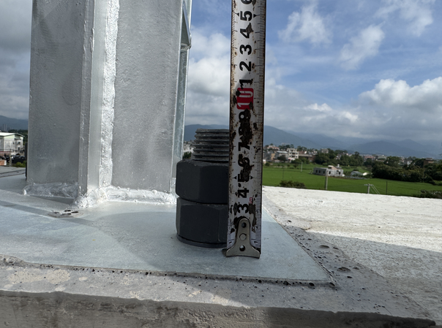

图19 图20

（3）抽查33～35号墩间4处声屏障相邻立柱中心间距（设计为2000mm），分别2007 mm、1995 mm、2002 mm、2004 mm，其中有1处不符合《铁路声屏障工程施工质量验收标准》第6.2.8条的规定。

（4）33～35号墩间梁面桥梁遮板位置A墙板缝部分位置未贯通，存在质量隐患。（图21）

（5）33～35号墩间电缆槽保护层混凝土在篦子、板缝处等位置开裂，存在质量隐患。（图22）

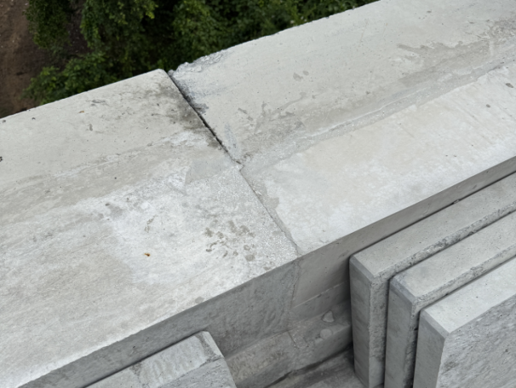 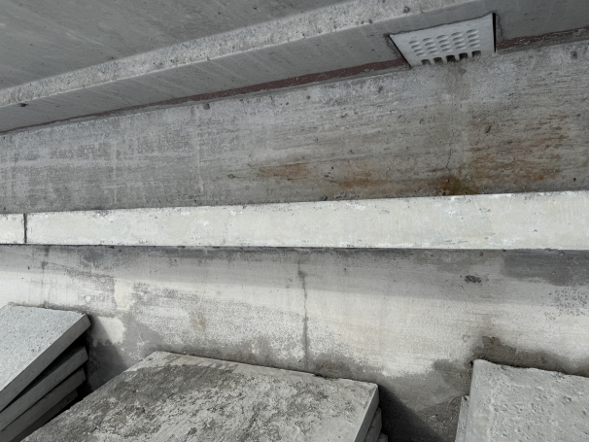

图21 图22

**2、民乐镇跨工业大道特大桥无砟轨道工程（检查时间2025年8月22日）**

（1）130～132#墩右线无砟轨道底座板混凝土浇筑完成后收面不到位，局部明显龟裂，存在质量隐患。（图23）

（2）部分梁面后植入的L型连接钢筋不垂直于梁面，个别位置未对称设置、漏植入，部分未拧紧或扭矩不足，存在质量隐患。（图24）

 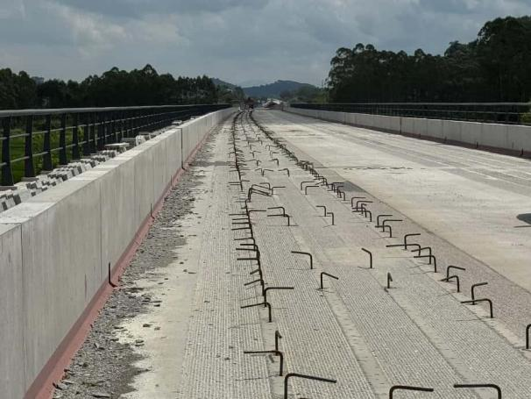

图23 图24

**3.管理方面**

2025年2月25日经监理审查共有300套声屏障钢支架为合格且同意使用，但验收资料没有施工单位提供相应的进场检验记录，不符合材料验收有关规定。

**（四）中铁电气化局YCZH-1标施工、中咨管理YCJL-3标监理**

**1、DK209+890基站（检查时间2025年8月22日）**

（1）基站施工现场制配砌筑砂浆没有配合比标牌，也没有配备搅拌设施，不符合《砌体结构工程施工质量验收规范》第4.0.5、4.0.9条的规定。

（2）基站围墙、基站房屋独立柱的连接拉筋端头弯曲角度设计为1350，实际有一端为900，不符合设计要求。（图25）

（3）基站围墙立柱用拉杆连接固定两侧模板，没有使用方木等在水平方向进行包箍加固，措施不到位，存在涨模的质量和安全隐患（图26）。

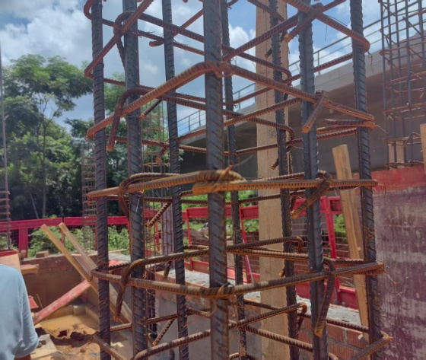 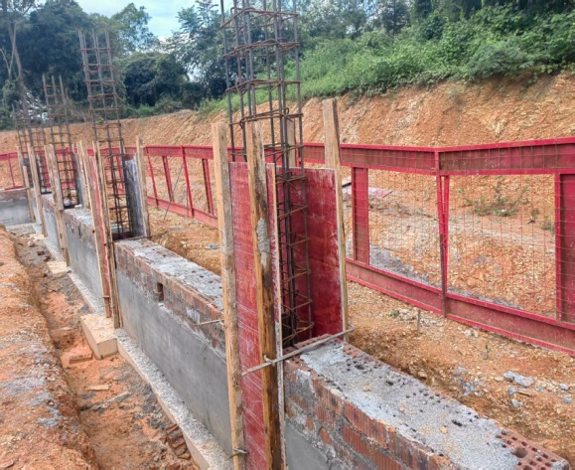

图25 图26

（4）基站施工场地四周排水未及时施工完成，基站一角存在积水情况，存在质量隐患。（图27）

（5）基站构造柱钢筋采用后植方式设置，后置的钢筋预留接头处于同一连接区段，不利于后续施工，存在质量隐患。（图28）

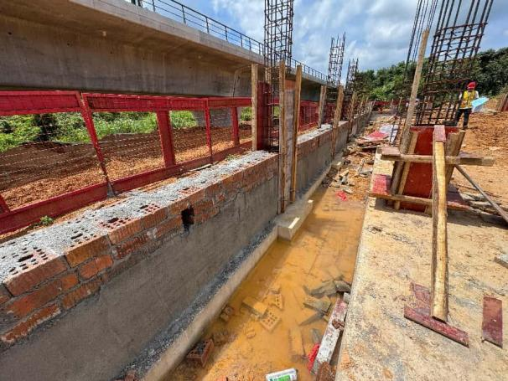 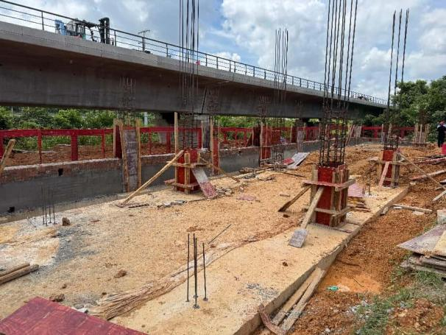

图27 图28

**2、管理方面（检查时间2025年8月22日）**

DK209+890基站围墙基础长约90m，地基承载力共检测10个测点，未绘制测点平面布置图，无法核查测点的具体位置。

四、监督意见及整改要求

1.各参建单位严格按要求落实整改。加强施工安全管控，重点做好高处作业、临边防护、起重吊装、大型机械等方面的施工安全，强化汛期施工安全管理，严格落实风险分级管控和安全隐患排查治理双重防控机制，常态化开展安全隐患排查治理，落实现场安全穿透式管理要求，确保铁路工程安全可控。

2.切实加强建设工程质量管理，查找体系运行、责任落实等管理上的差距，深层次剖析原因，完善管理措施，加强无砟轨道钢筋、混凝土、路基相关工程及设施、声屏障、桥梁吊围栏、四电房屋等部位和工序的施工质量管控，落实质量管理体系，提升工程质量水平。

3.上述所列问题，相关责任单位按要求认真落实整改，整改情况经监理单位现场核实、签字、盖章，由建设单位审查、盖章后于2025年9月10日前报送我站（[电子版发tdbnnjdz@163.com](mailto:电子版发tdbnnjdz@163.com)）。

国铁集团工程质量监督局

南宁监督站

2025年8月26日